|  |  |
| --- | --- |
| futer logo | ПРАВИЛНИК  О ЗАШТИТИ МАЛИХ ИНВЕСТИТОРА  ("Сл. гласник РС", бр. 110/2022 и 20/2023) |

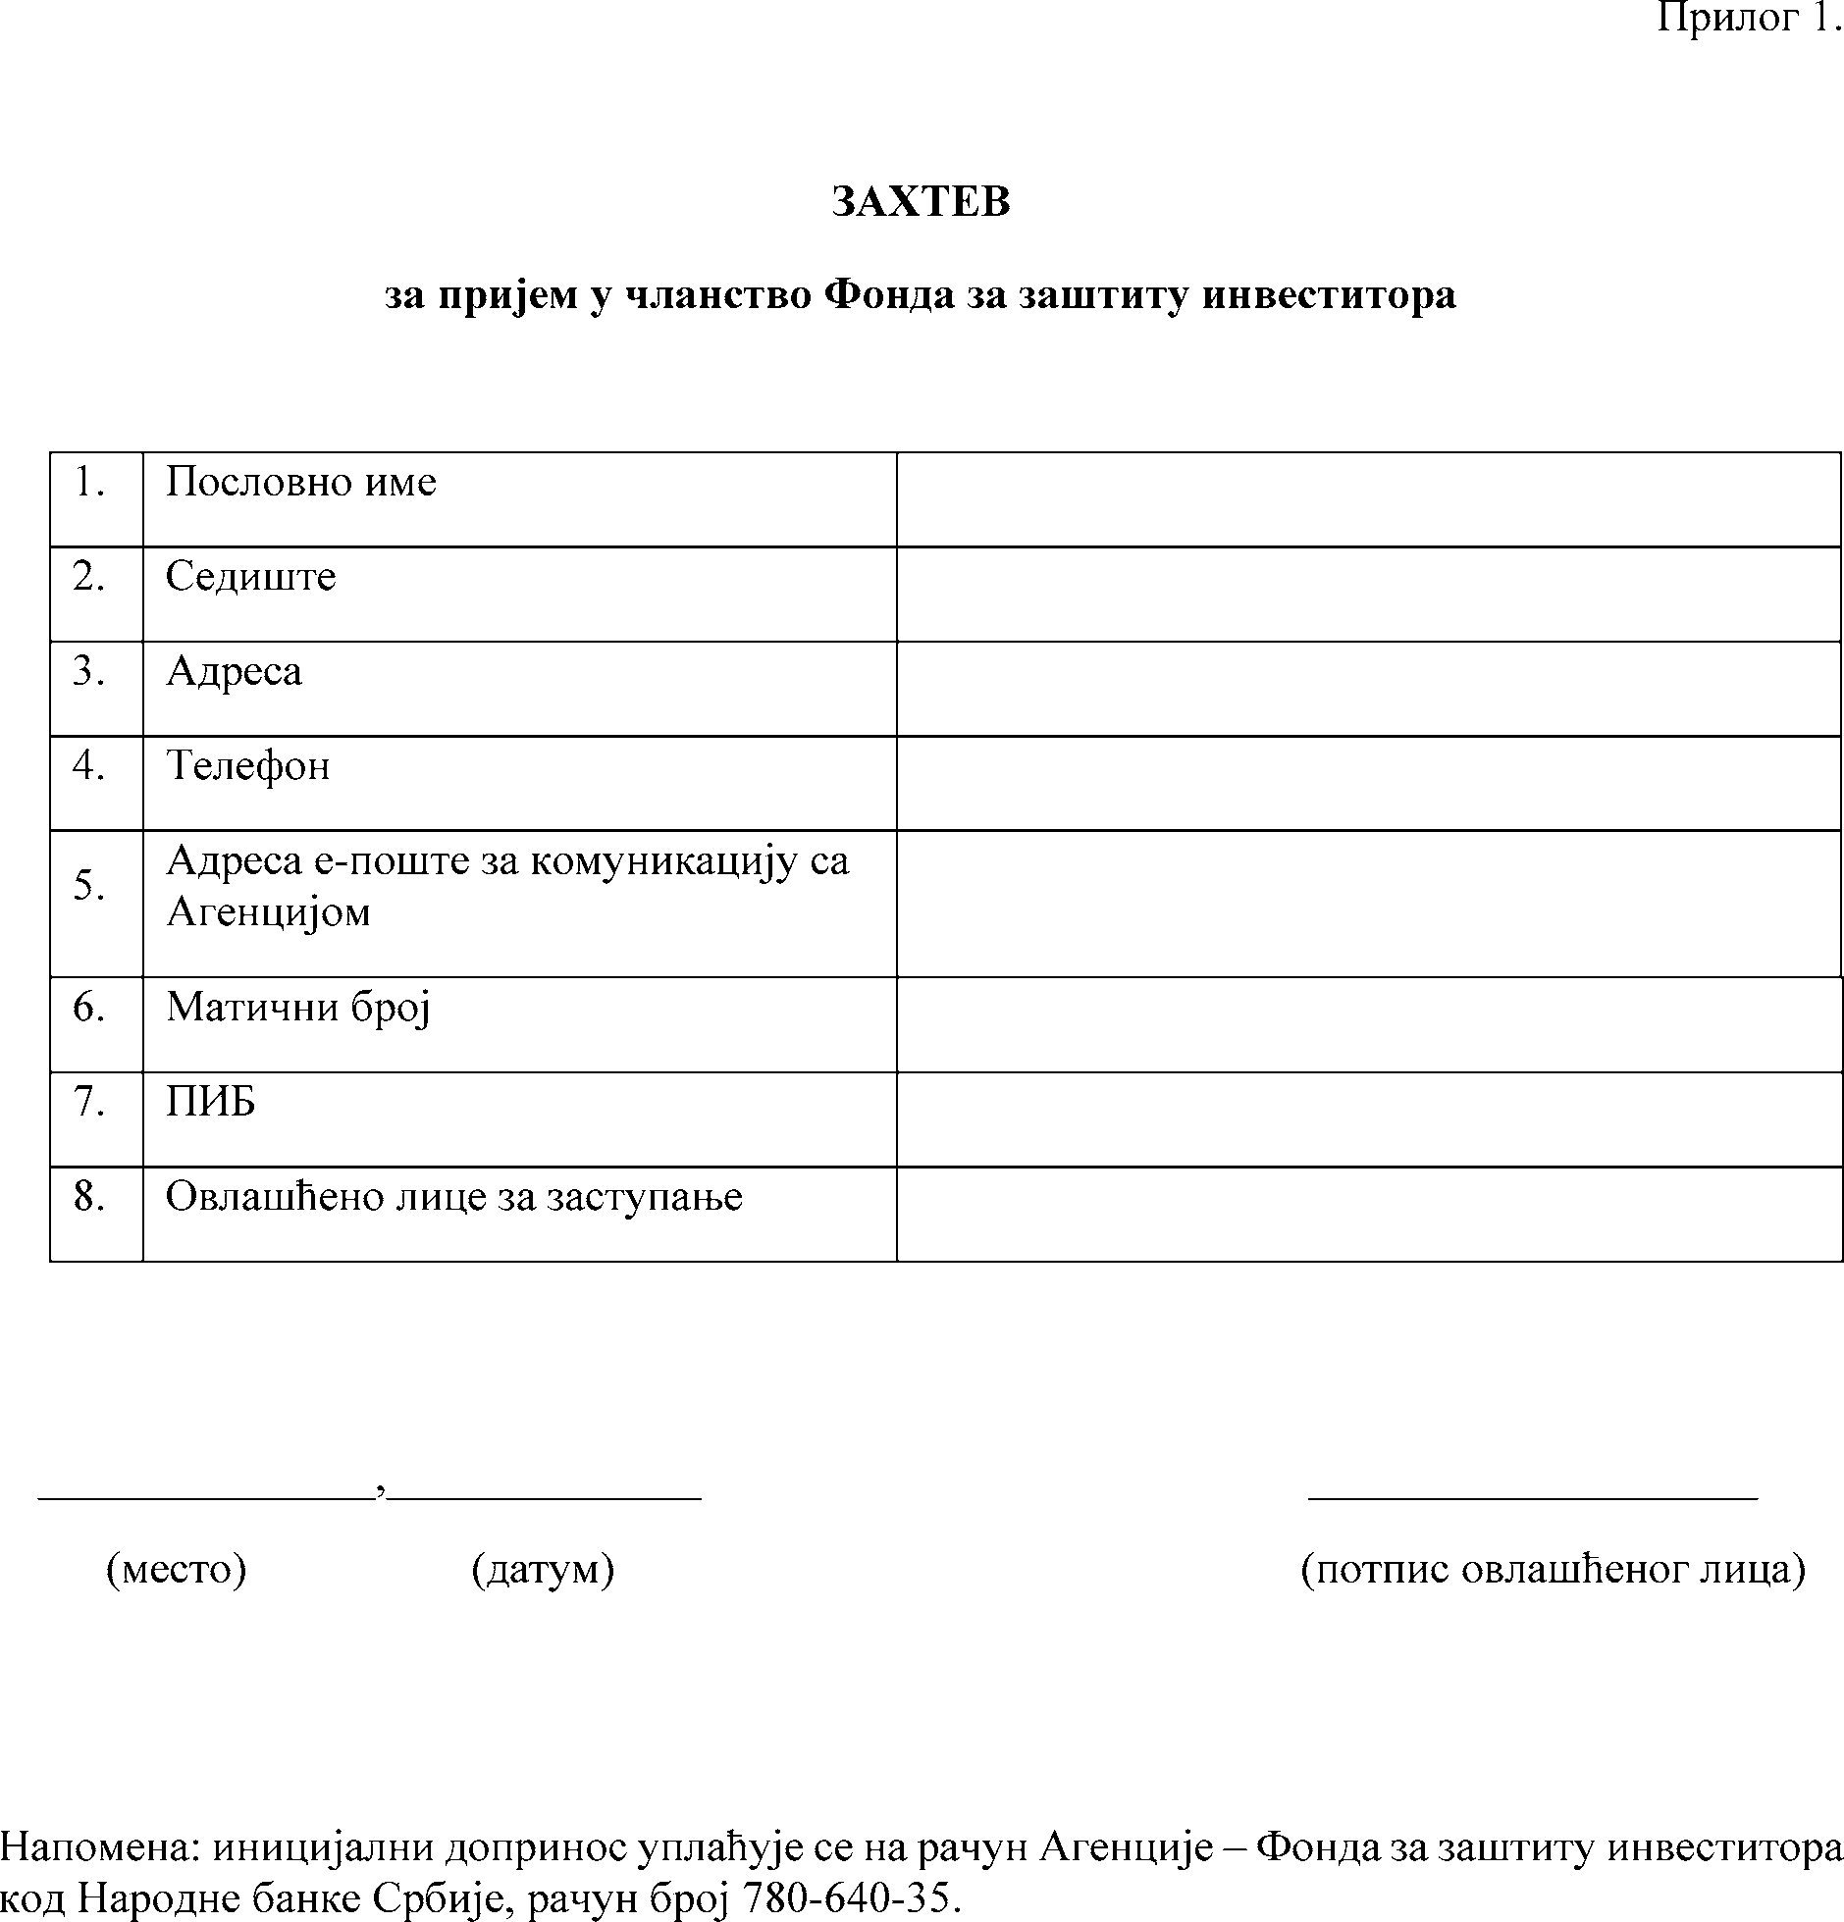

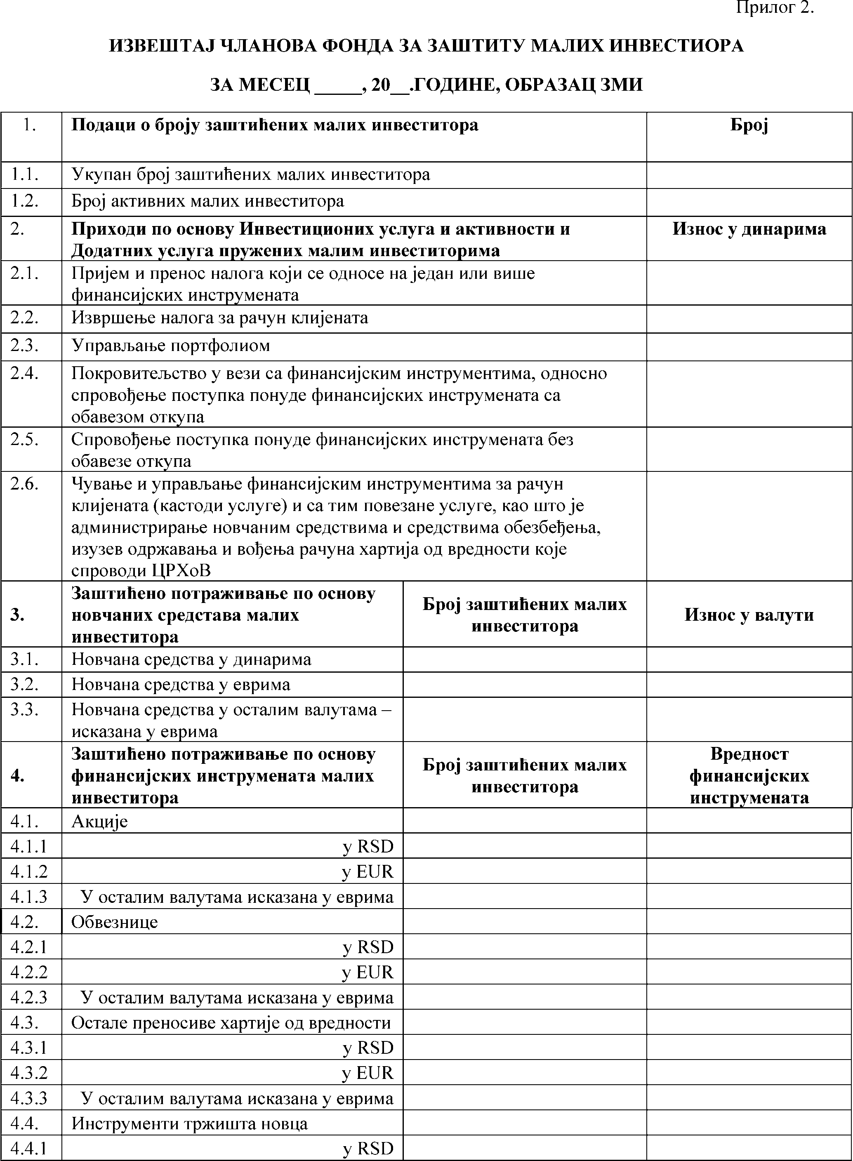

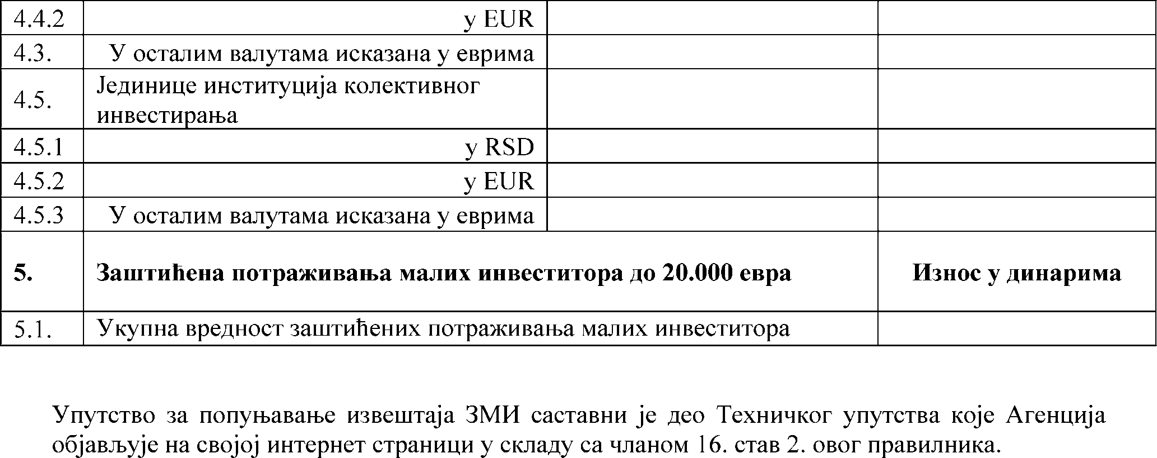

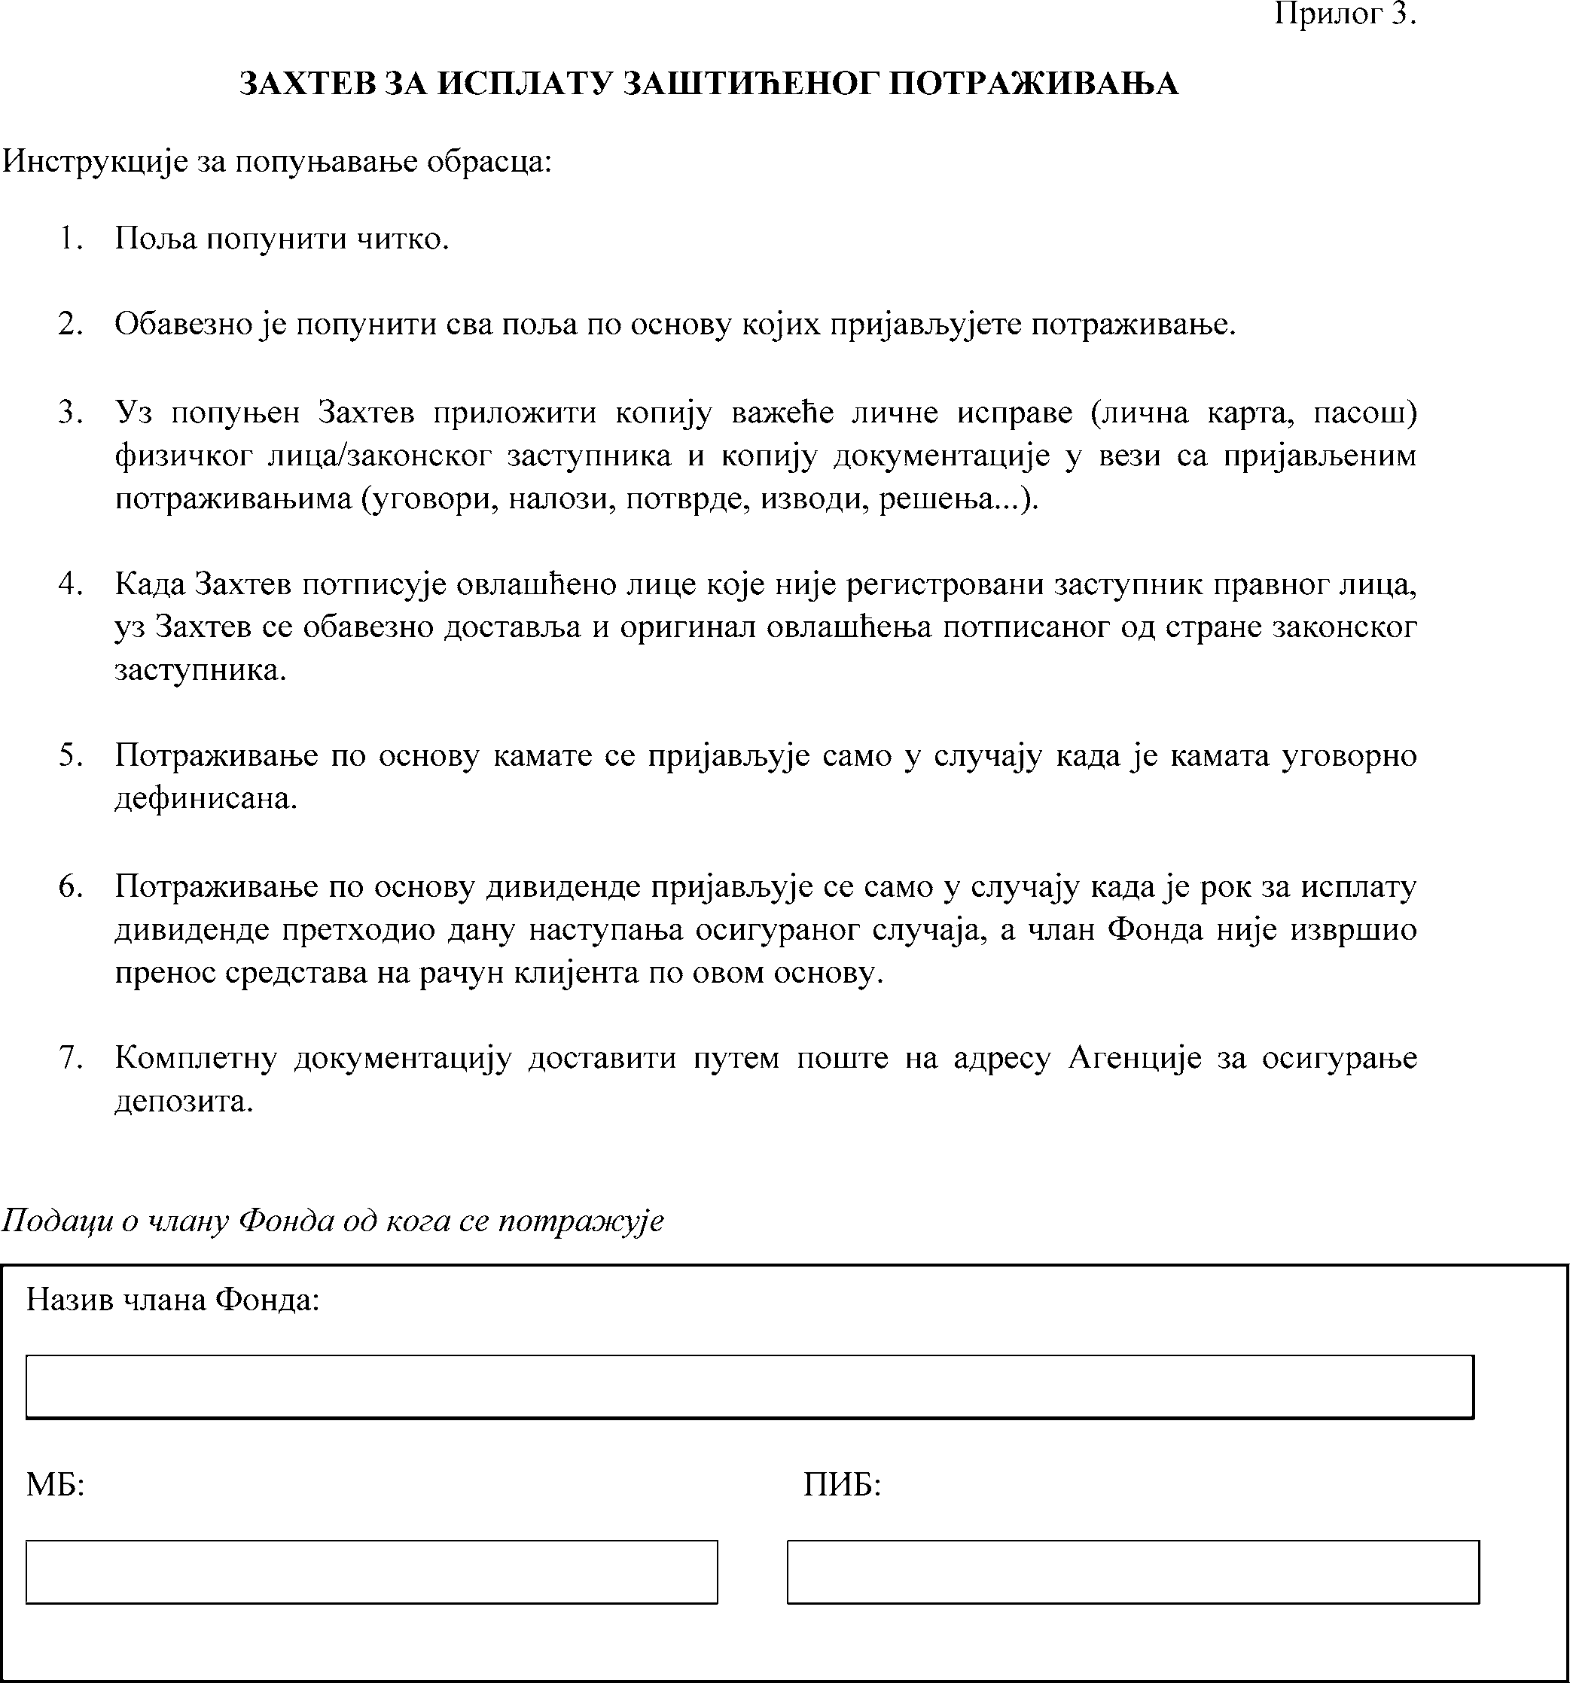

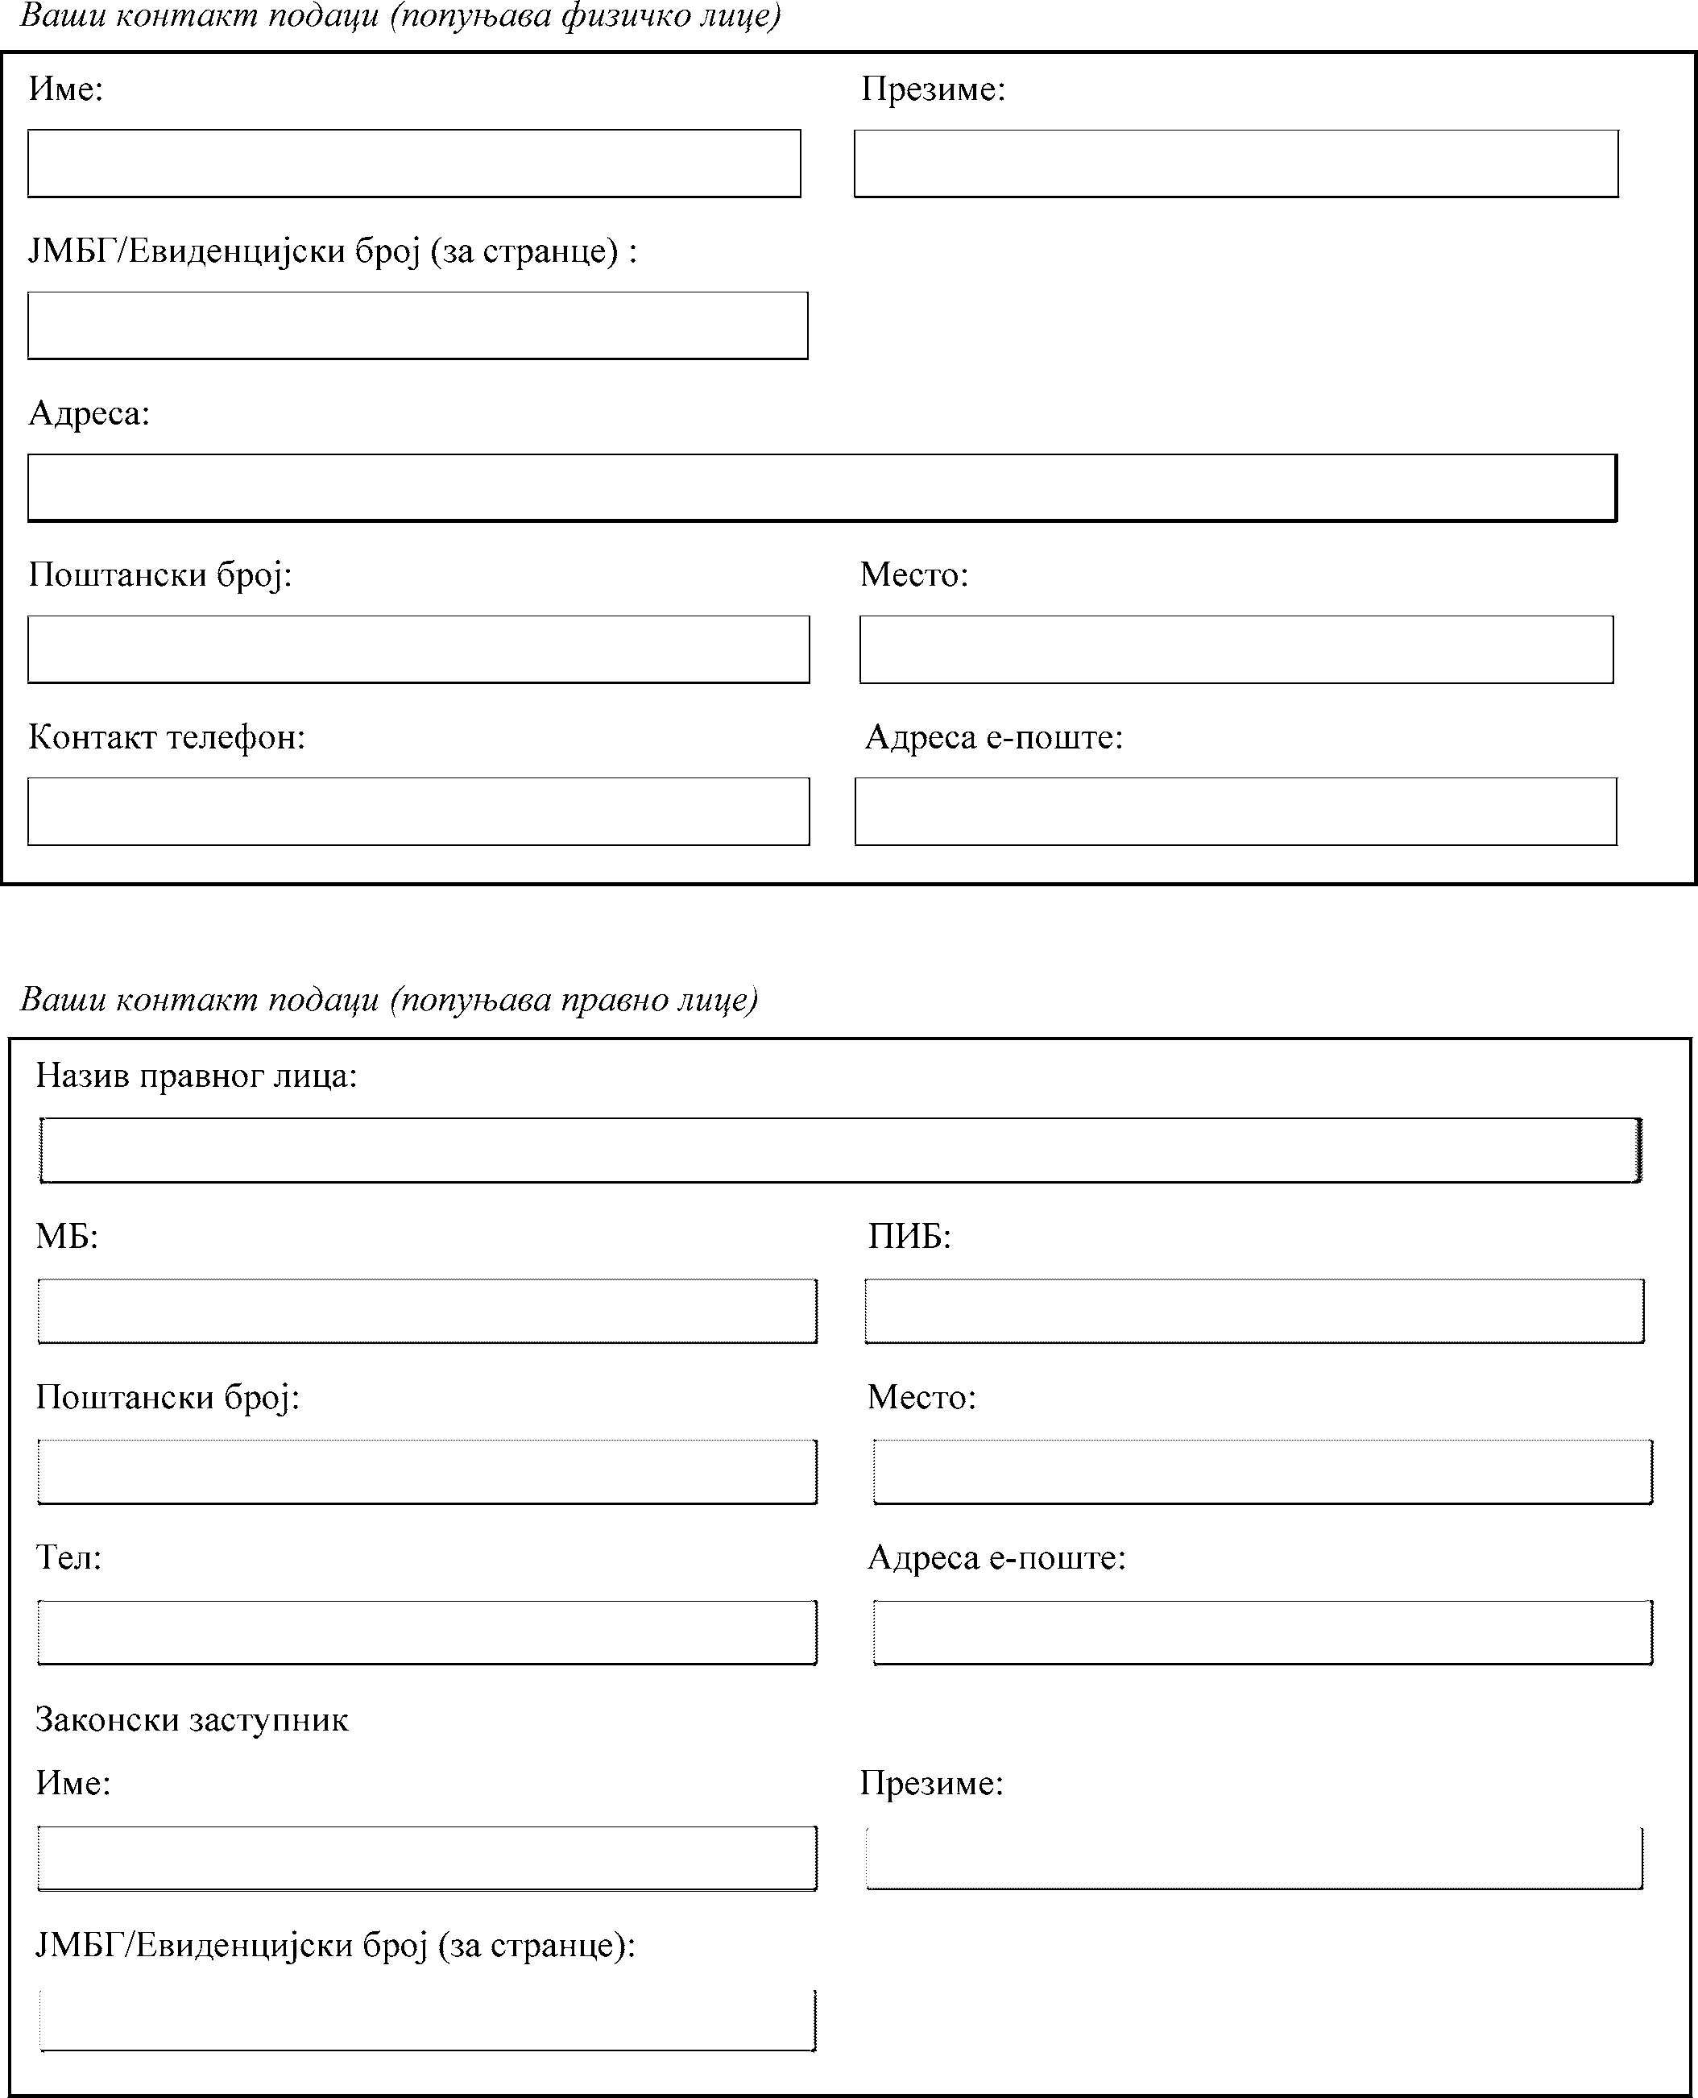

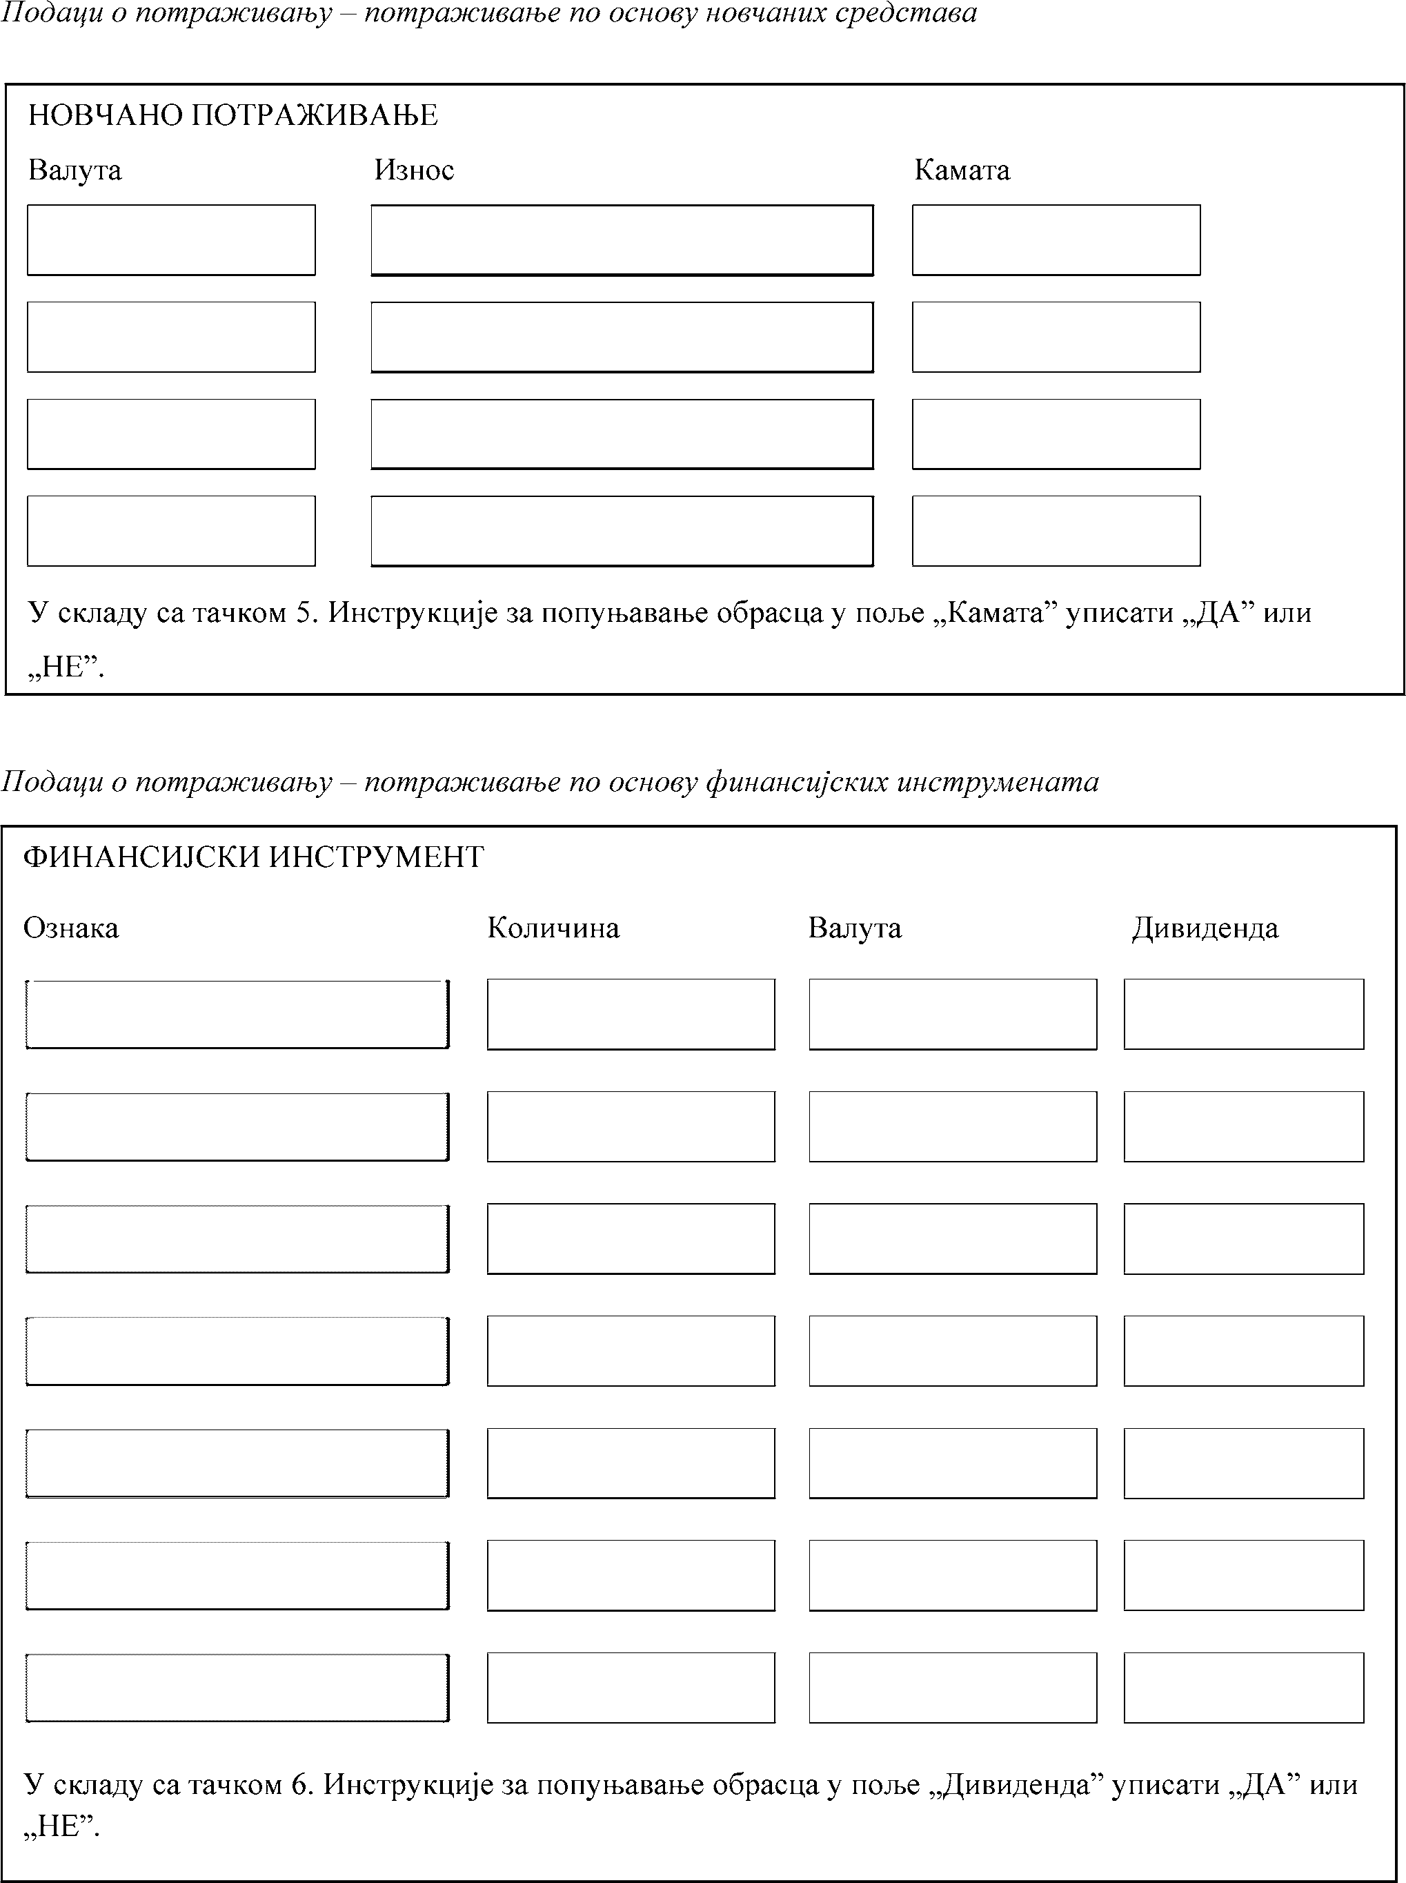

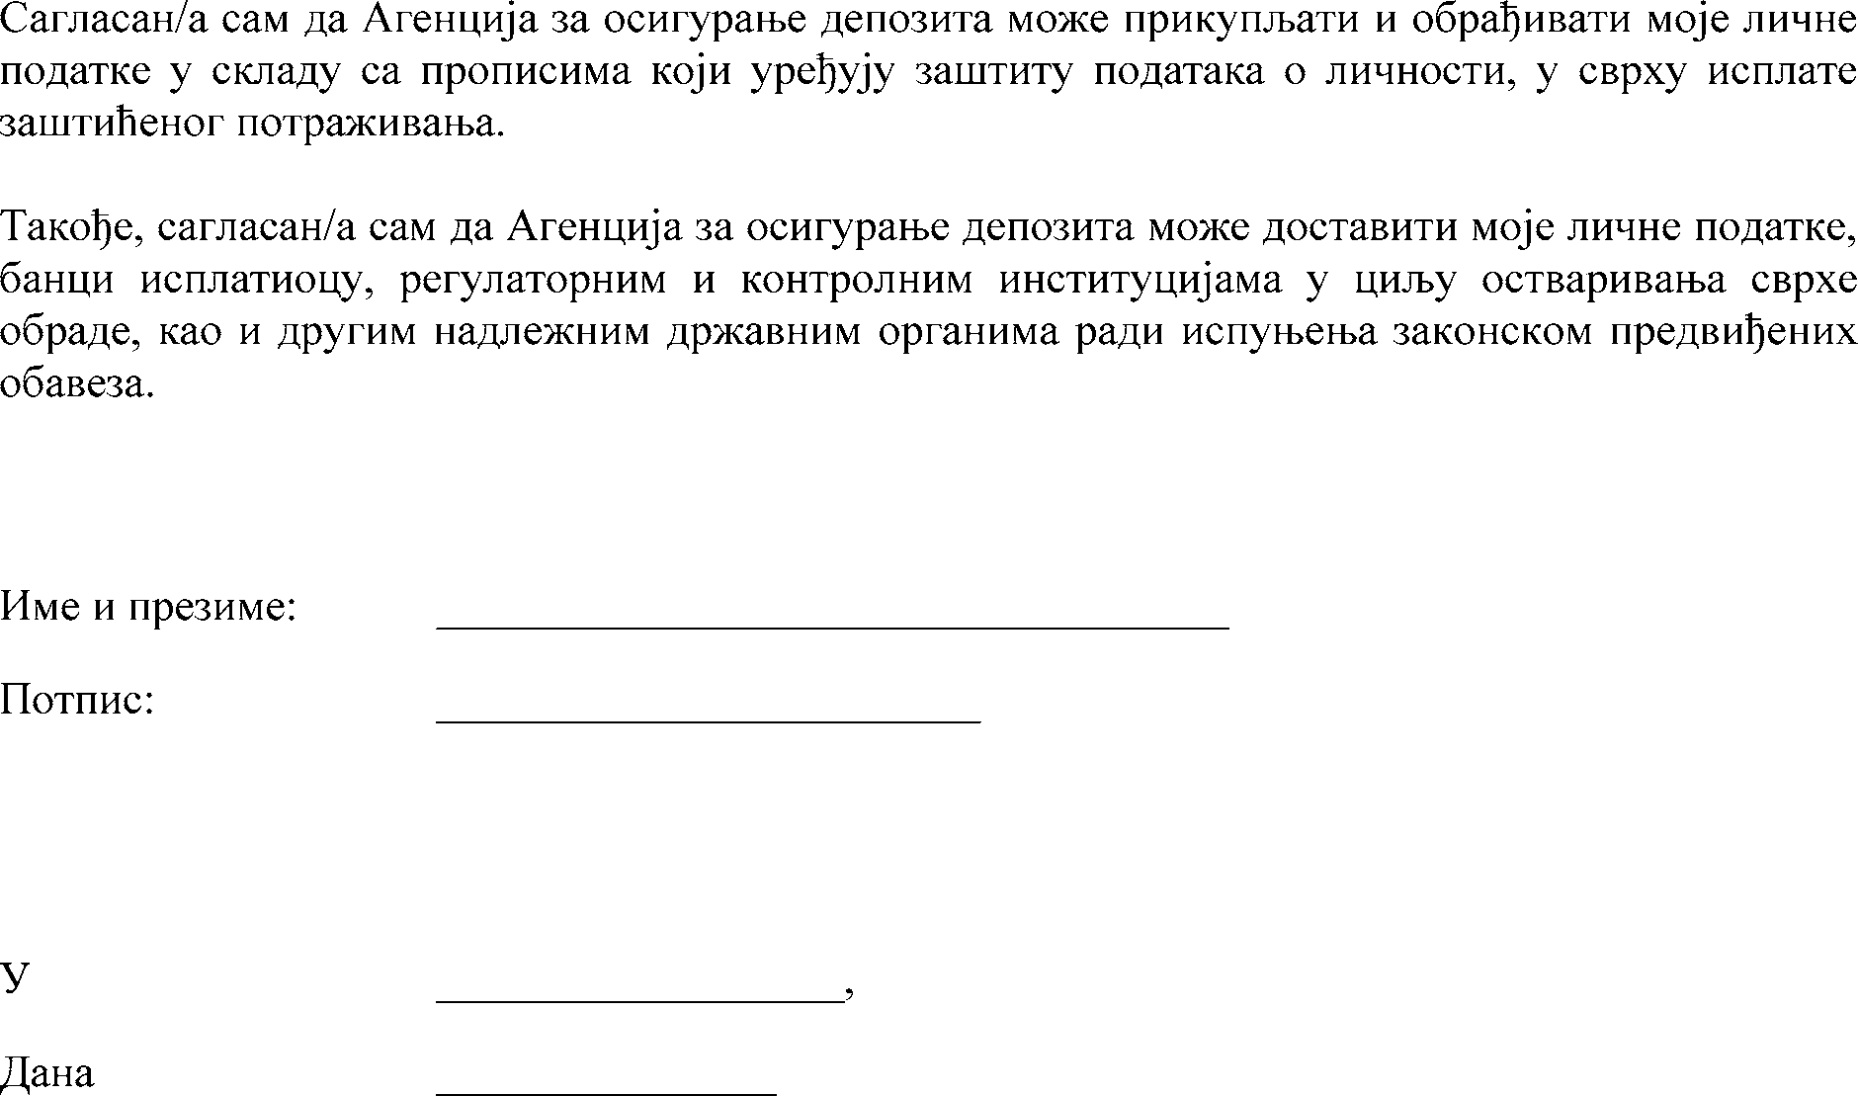

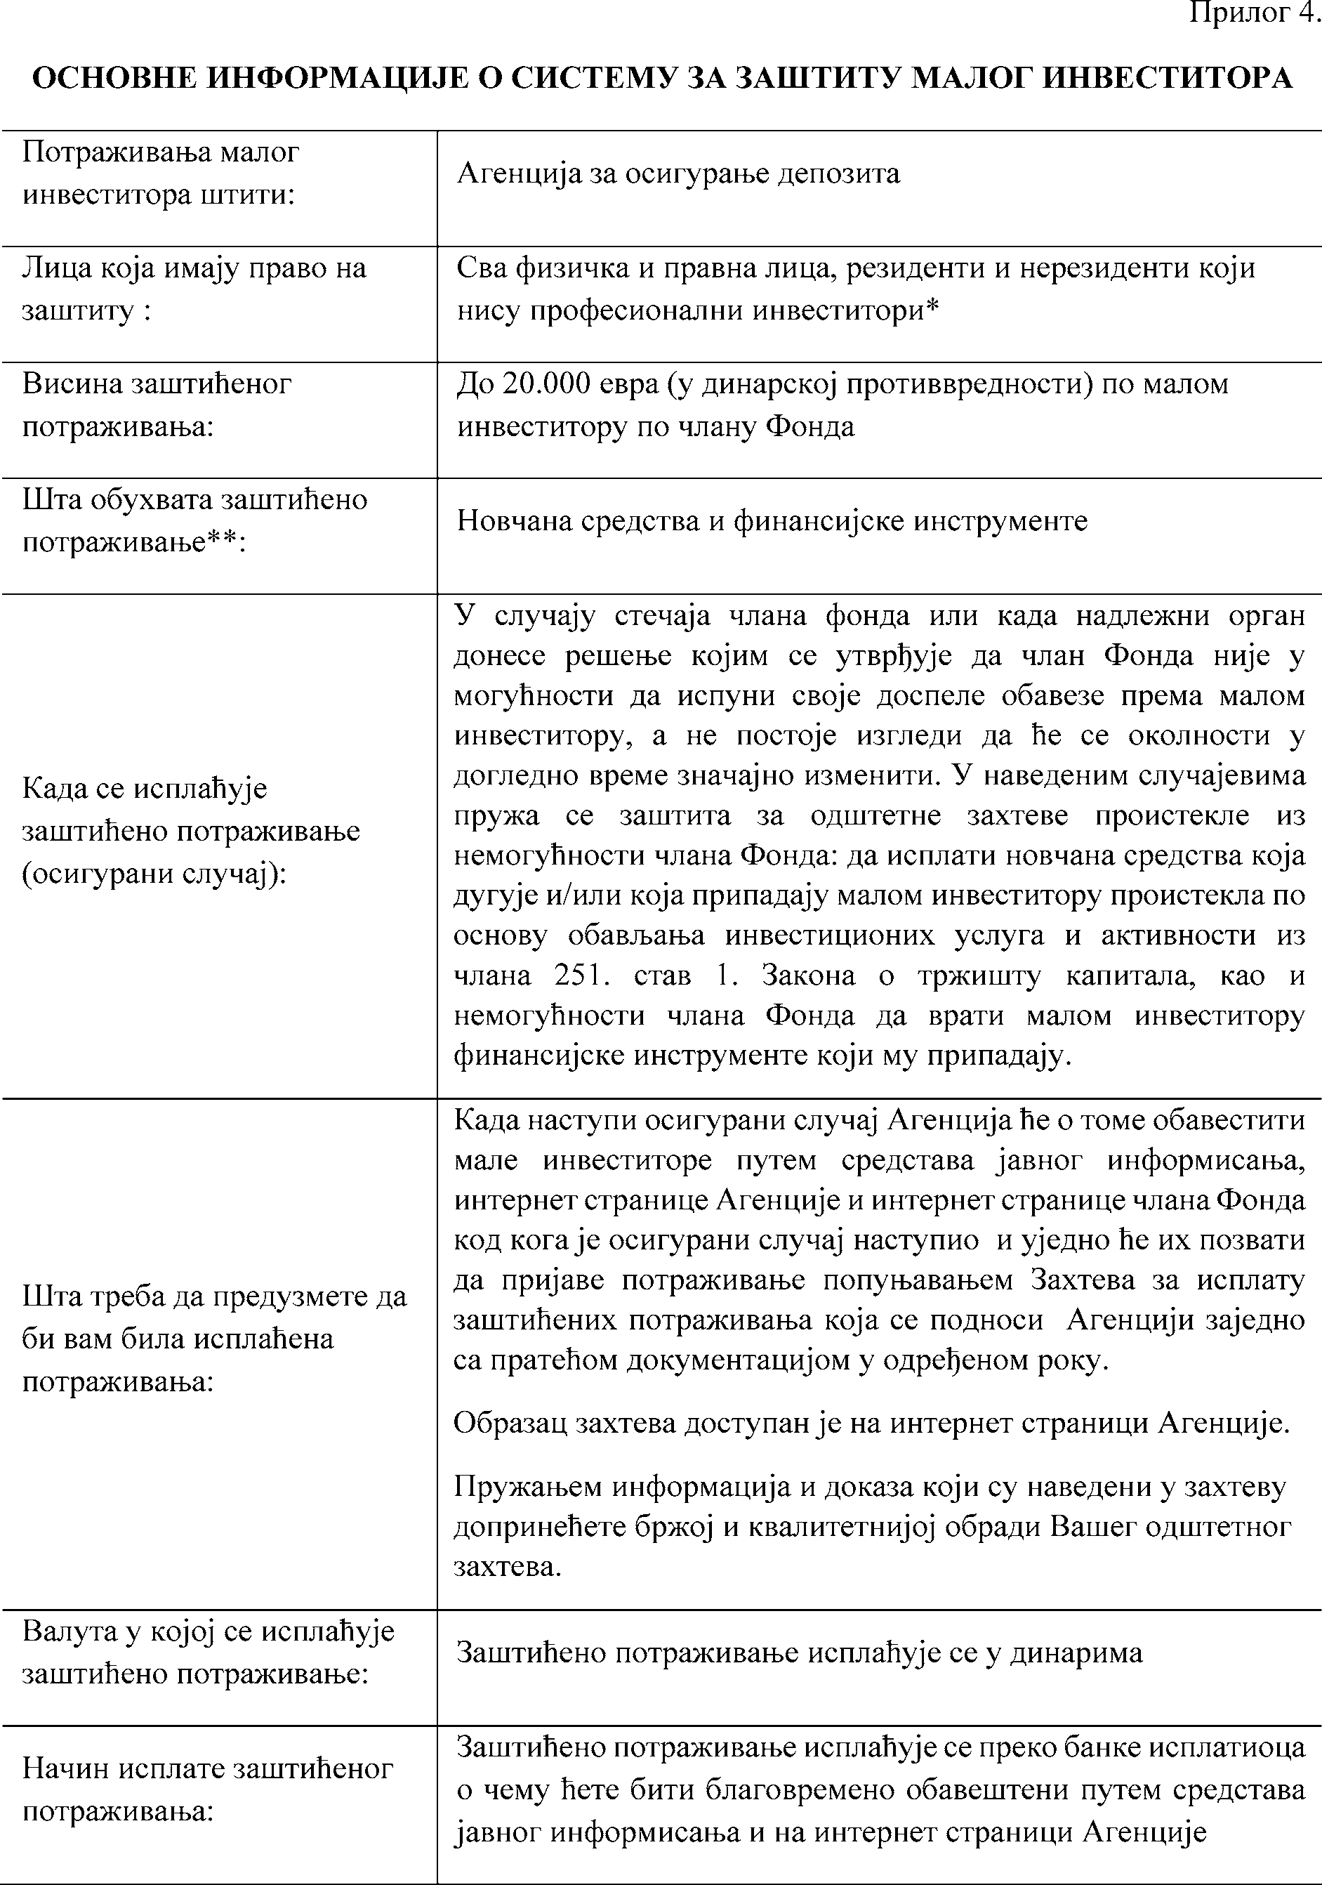

на рачунима пословних банака са седиштем у Републици Србији и финансијске инструменте који се воде на рачуну у CRHOV-у

на рачунима пословних банака са седиштем у

у Републици

Србији и финансијске инструменте

